PresseINFORMATION

Ulm / Friedrichshafen / Aalen / Kempten, 23. April 2010

Zum dritten Mal in Folge Gütesiegel erhalten:
euro engineering ist auch 2010 „Top-Arbeitgeber für Ingenieure“
Engineering-Dienstleister setzt auf Weiterbildung, Vorsorge und Work-Life-Balance

Die Region zwischen Alb und Bodensee zieht Ingenieure weiter an. Nicht nur der zukunftsfähige Branchenmix, sondern vor allem die attraktiven Arbeitsbedingungen im Südwesten überzeugen hochqualifizierte Akademiker. Dies beweist auch die Auszeichnung „Top-Arbeitgeber für Ingenieure“, die seit 1991 jährlich verliehen wird, und auch in diesem Jahr an einen der wichtigsten regionalen Arbeitgeber für Ingenieure ging. Die Ulmer euro engineering AG mit weiteren regionalen Standorten in Friedrichshafen, Aalen und Kempten erhielt Anfang dieser Woche das Gütesiegel der Corporate Research Foundation (CRF) – zum dritten Mal in Folge. Das CRF-Institut würdigt mit der Auszeichnung das vorbildliche personalpolitische Engagement des Engineering-Dienstleisters, vor allem in den Bereichen Weiterbildung, Gesundheitsvorsorge und Work-Life-Balance.

Deutschlandweit wurden 2010 insgesamt nur 26 Unternehmen als „Top-Arbeitgeber für Ingenieure“ ausgezeichnet. Innerhalb der Gruppe der Preisträger konnte sich euro engineering dabei im Vergleich zum Vorjahr im Ranking weiter verbessern. Der Erfolg zeigt sich nicht nur in der Zufriedenheit der Mitarbeiter, auch die Bewerberzahlen sind sprunghaft angestiegen: Seit Januar 2010 verzeichnen die euro engineering-Standorte im Südwesten rund 40 Prozent mehr Bewerber. Der Engineering-Dienstleister beschäftigt bundesweit insgesamt mehr als 1.900 Mitarbeiter an 40 Niederlassungen und erzielte 2009 einen Jahresumsatz von 111 Millionen Euro. Rund drei Prozent des Jahresumsatzes investiert euro engineering dabei in Weiterbildungsmaßnahmen, ein überdurchschnittlicher Wert im Vergleich zu Mitbewerbern. Und eine Investition, die sich auszahlt: Im Schnitt sind die Mitarbeiter rund dreieinhalb Jahre im Unternehmen beschäftigt, womit euro engineering deutlich über dem branchenüblichen Niveau liegt.

„Wir freuen uns sehr, bereits zum dritten Mal in Folge diese wertvolle Auszeichung zu erhalten“, erklärt Stefan Konrad, der Ulmer Niederlassungsleiter der euro engineering AG. „Der Preis bestärkt uns darin, dass wir mit dem Engagement für unsere Mitarbeiter auf dem richtigen Weg sind und dass wir diesen weiter verfolgen sollten. Besonders die Themen Weiterbildung und die Gesundheit unserer Mitarbeiter liegen uns sehr am Herzen. Neben einem umfassenden, kostenlosen Schulungsprogramm unterstützen wir unsere Mitarbeiter vor allem Hinblick auf Fitness sowie die Vereinbarkeit von Beruf, Familie und Freizeit.“ Neben Seminaren für Projekt- und Zeitmanagement, Präsentations- und Gedächtnistraining unterstützt euro engineering seine Mitarbeiter bei der Stressbewältigung und gibt wichtige Hilfestellung bei der täglichen Gesundheitsvorsorge. So bietet das Unternehmen seinen Beschäftigten beispielsweise in Zusammenarbeit mit einem Fitness-Studio einen Rücken-Check, in dessen Rahmen auch über Gesundheitsrisiken und präventive Maßnahmen aufgeklärt wird. Darüber hinaus erhalten euro engineering-Mitarbeiter Vergünstigungen bei ausgewählten regionalen Fitnessstudios. Und auch direkt am Arbeitsplatz bietet ein Online-Fitness-Coach im Intranet anschauliche Übungsanleitungen für die Hals-, Brust- und Lendenwirbelsäule sowie für den Schulterbereich. Sommer- und Wintersport-Aktivitäten runden das Programm ab. „Mit unseren umfangreichen Angeboten fördern wir nicht nur das fachliche Know-how, sondern auch die Leistungsfähigkeit und das Wohlbefinden unserer Mitarbeiter“, betont Holger Schnürle, der stellvertretende Leiter der Ulmer Niederlassung von euro engineering. „Denn nur mit gut ausgebildeten und engagierten Mitarbeitern können wir qualifizierte Projektarbeit auf höchstem Niveau leisten. Und unsere Kunden wissen das sehr zu schätzen.“

Die Auszeichnung „Top-Arbeitgeber für Ingenieure“
26 Unternehmen erhielten in diesem Jahr das Gütesiegel der Corporate Research Foundation (CRF). Zur Ermittlung der „Top Arbeitgeber für Ingenieure 2010“ überprüfte das CRF-Institut die personalpolitischen Grundsätze und Praktiken der teilnehmenden Unternehmen anhand standardisierter Bewertungskriterien und Mitarbeiterbefragungen. Die Methodik wurde vom niederländischen Wirtschaftsministerium geprüft und das Gütesiegel als zuverlässiges Bewertungskriterium für hervorragendes Personalmanagement eingestuft. Unterstützt wird das CRF Institut bei der Analyse von der Unternehmensberatung A. T. Kearney sowie von unabhängigen Wirtschaftsjournalisten. Besonders gute Ergebnisse erzielte die euro engineering AG im Jahr 2010 in den Bereichen Work- Life-Balance, Unternehmenskultur und Entwicklungsmöglichkeiten. Als Erfolgskomponente legt euro engineering besonderen Wert auf die kontinuierliche Weiterbildung seiner Mitarbeiter. Sie werden auf Grundlage kundenspezifischer Anforderungen fortgebildet und bieten damit stets das notwendige Spezialwissen sowie passgenaue Profile.

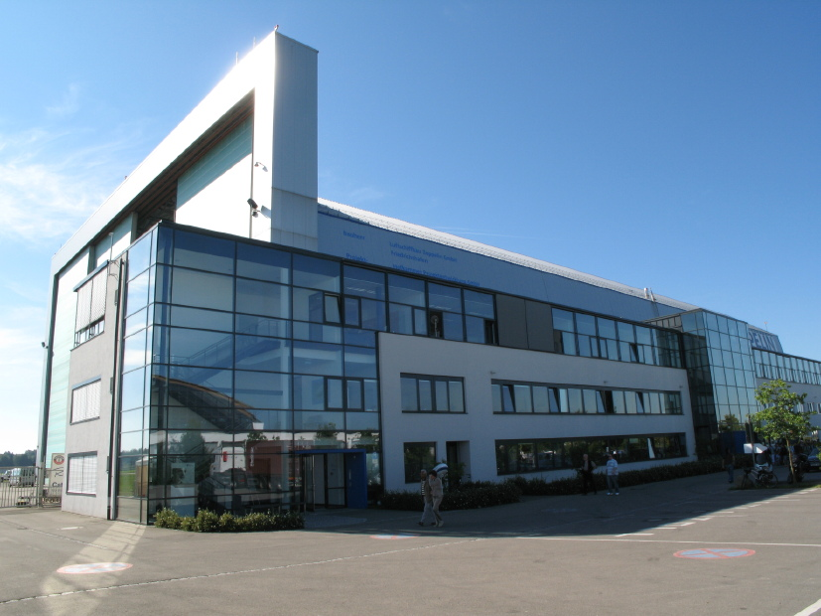
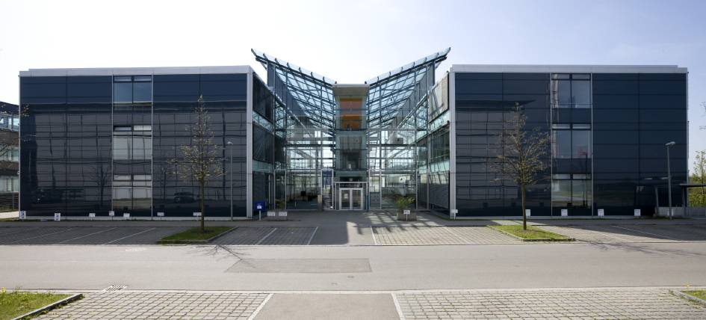

Die Ulmer Niederlassung von euro engineering im Science Park am Oberen Eselsberg
In der Zeppelinhalle beheimatet: Die Niederlassung von euro engineering in Friedrichshafen

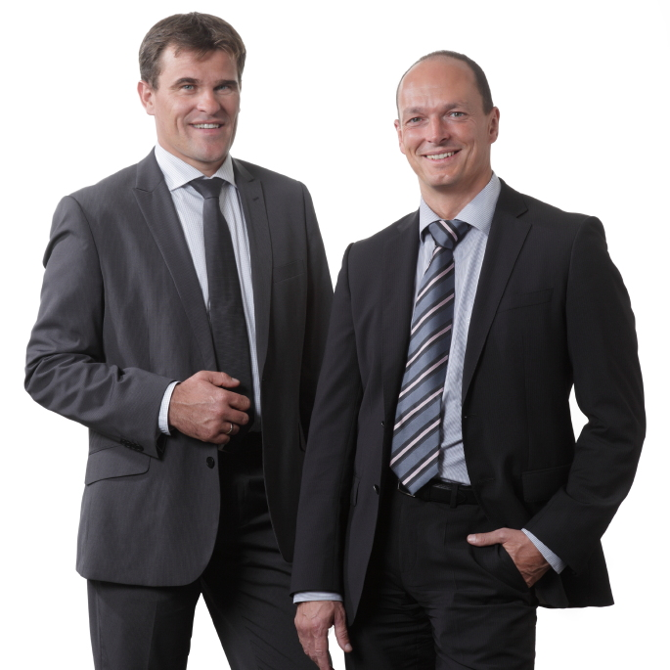
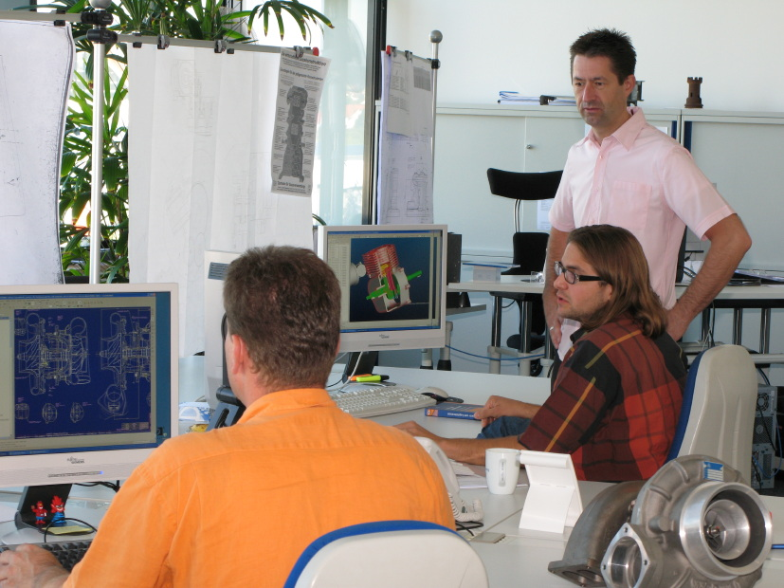

Holger Schnürle (im Bild links) und Stefan Konrad (im Bild rechts) leiten die Niederlassungen von euro engineering in der Region Alb-Bodensee

Im Team: Die Ingenieure der Niederlassung Friedrichshafen bei der Projektarbeit

Bildmaterial zu dieser Presseinformation steht für Sie unter
www.press-n-relations.de unterhalb der dort veröffentlichten Meldung zum Download bereit.

Weitere Informationen:  euro engineering AG  Annette Pfanzelt, Personal- und Marketingreferentin  Lise-Meitner-Straße 15 – 89081 Ulm  Telefon: 0731-93565-53  Telefax: 0731-935 65-55  Annette.Pfanzelt@ee-ag.com  www.ee-ag.com | Pressearbeit:  Press’n’Relations GmbH  Bruno Lukas  Magirusstraße 33 - 89077 Ulm  Telefon: 0731-9628717  Telefax: 0731-9628797  blu@press-n-relations.de  www.press-n-relations.de

Über die euro engineering AG
Die euro engineering AG ist einer der führenden Engineering-Dienstleister Deutschlands. Das Unternehmen bietet Entwicklungsdienstleistungen entlang der gesamten Prozesskette technischer Produkte - von der Konzeption, Entwicklung, Konstruktion, Berechnung und Versuch bis zur Implementierung in die Produktion einschließlich des Projekt- und Qualitätsmanagements sowie des Dokumentationssupports. Schwerpunkte sind die Branchen Automotive, Luft- und Raumfahrt, Maschinen- und Anlagenbau, Feinwerk- und Elektrotechnik sowie Medizintechnik. Spezialisiertes Know-how bündelt das Unternehmen in den überregionalen Fachbereichen Automation & Robotik, Bahntechnik, Chemieanlagenbau, Nutzfahrzeuge und Produktionsmanagement. Derzeit beschäftigt das Unternehmen rund 1.900 Mitarbeiter an 40 Niederlassungen. Im Geschäftsjahr 2009 erwirtschaftete die euro engineering AG einen Jahresumsatz von rund 91 Millionen Euro, zusammen mit den Schwesterunternehmen euro engineering AEROSPACE GMBH und encad GmbH waren das rund 111 Millionen Euro Umsatz. Das Unternehmen ist eine hundertprozentige Tochter der DIS AG.

